«Мышиное царство»
В Мышкин через Углич
1 день

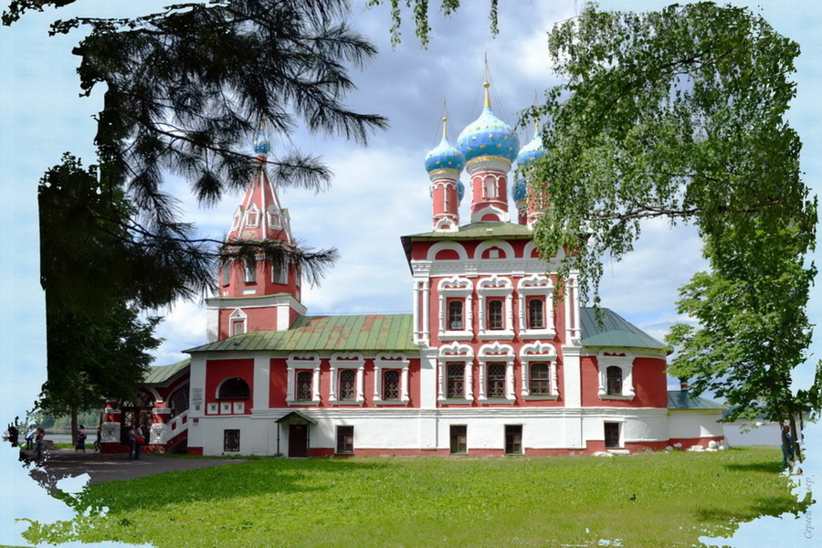

Старинный город Углич и уютный сказочны й город Мышкин на берегу широкой реки Волги. Жители города гордятся тем, что и по укладу жизни, и по облику исторического центра Мышкин - это типичный «вечный», вневременной провинциальный город России. Все новые здания находятся на окраинах, а центр выглядит так, будто там и сейчас по вечерам собираются у самовара и пьют чай с сахаром в прикуску из блюдечка, по-купечески.
- Встреча группы в установленном месте. Знакомство с гидом.
- Отправление. Сопроводительная информация.
- Знакомство с Угличем.
- Экскурсионная программа по Мышкину.
- Обед.
- Выезд в Вологду.

Стоимость:
Кол-во человек | 20+2 | 25+2 | 30+2 | 35+2
Цена, руб./чел. | 3330 | 2976 | 2694 | 2484
В стоимость тура входит: транспортное обслуживание по программе, помощь в подготовке документов для организованной перевозки группы детей, согласование с ГИБДД, услуги гида, сухой паек, обед, знакомство с Угличем, экскурсия по Мышкину с посещением Верхнего Бульвара, Мемориала 60-летия Победы, ТК "Мышкины палаты", мельница Чистова и музей "Русские валенки".

Рекомендации: удобная одежда и обувь по погоде, фотоаппарат и отличное настроение!
Фирма оставляет за собой право менять порядок проведения экскурсий или замену их на равноценные с сохранением общего количества и качества услуг. Мы всегда рады скорректировать программу, учитывая пожелания заказчика. Возможна замена и расширение перечня предлагаемых экскурсий. Стоимость тура может меняться от программы, используемого транспорта, повышения цен и кол-ва человек в группе. Цены в каталоге являются ориентировочными. Стоимость тура уточняется при оформлении заказа на тур.

